2.1節 推測統計学の基礎

－ 部分から全体を推測する方法 －

目的
１章では，データの要約を行う記述統計学について説明を行った。それはあくまでも手に入るデータについての要約や，データのグラフィカルな表現を行いデータの全体像を把握しやすくすることを目的としている。しかし統計分析の利用範囲はそれだけではない。その手持ちの少ないデータから，確率を使って全体像を推測することができる。むしろ統計分析の目的はこちらの方が重要であろう。例えば，品質検査において，すべての製品を検査せずとも品質を保証することや，選挙報道において，すべての開票を待たずとも結果を公表することができる。この節では，推測統計学で行っている概念と，推測統計学の基盤になっている確率の基礎について学ぶ。

推測統計学のプロセス
研究やビジネスにおいて，ある集団全体，すなわち母集団（１章１節参照）の特性値である平均値や分散に注目することがある。例えば日本人男性全体の身長の平均値や分散などである。しかしながら母集団すべてのデータを取得することは一般的には難しい。母集団からランダムに抽出した標本（サンプル）を利用して，母集団の未知の特性値を推測していく。そのような統計学の方法を推測統計学（inferential statistics）という。そのプロセスを図 1に示す。
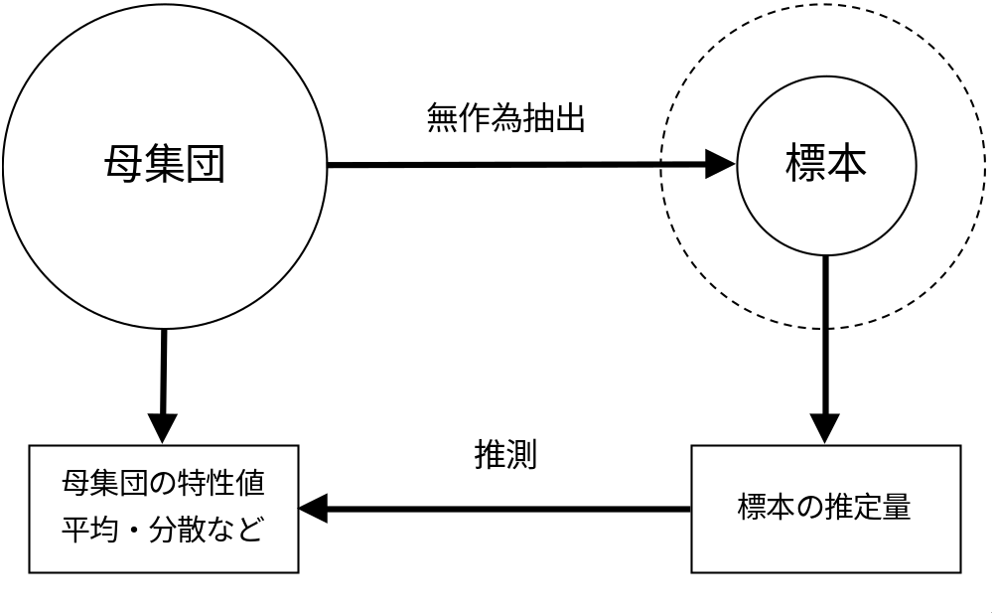
図 1 推測統計学のプロセス

推測統計学においては，全体（母集団）から一部（標本）を無作為抽出して，その標本のデータから母集団の特性値についての推定を行うというプロセスを踏む。ここで母集団の特性値を推定するための標本データの統計量を推定量（estimator）という。
ここで推測統計学のプロセスを理解するために，次のような例を考える。町長選でＡ氏とＢ氏の２人が立候補した。そこで選挙当日に，投票をした人に対して無作為抽出の調査を行い，結果を推測してみることにした。（1）Ａ氏に投票する，（2）Ｂ氏に投票するという２種類の状態がある。ここでは開票してからわかる，これらの２つの状態の比率が母集団の特性値になる。ここではこの比率を標本データから推測することにする。時間や費用の都合上，全員に調査するわけにはいかないから，ここでは100人の無作為抽出の標本調査を行った。その結果，次のようなデータが得られた
。

表 1 選挙の標本調査の結果
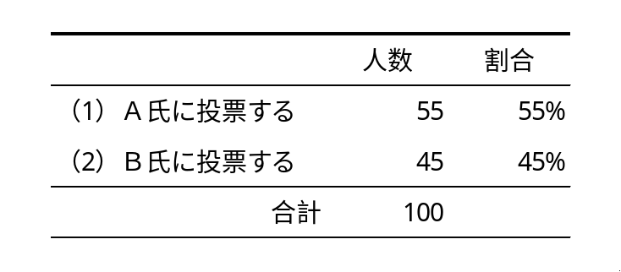
ここでの標本調査の結果では，Ｂ氏よりＡ氏の人数が多く勝つことになる。しかしこの結果からＡ氏が選挙に勝つと断言できるだろうか。もちろんＡ氏が可能性は高そうである。しかしこれは標本調査なので，もし100人の調査対象者が違っていたら，Ｂ氏の方が上の方にでるかもしれない。いずれにせよ，本当の結果，すなわち母集団のＡさんに投票する人とＢさんに投票する人の比率（＝母集団の特性値）は分からない。母集団に属する全員に調査をしてはいないので，標本調査の結果は母集団の値と異なる可能性がある。
もう１つの例として，事前に母集団の特徴を知っている特殊な場合を考えよう。例えば，コインを投げて表の出る（母）比率は50%である。これは母集団の特徴の１つである。この場合は母集団の特徴は既知になる。ここで標本として10回コインを振って表が出た回数を表の出る比率の推定量とする。その場合に表の出る割合は，どれくらいだろうか。10回振って５回表がでれば，推定値では50%であり，母集団の比率と一緒になる。しかし４回の場合，６回の場合，極端な場合は０回や10回の場合もあるだろう。つまり，母集団の比率が50%であっても，毎回必ず標本の推定量は50%にならず結果は変わる。それを示すために，10回コインを振ったときの表がでる回数はどれくらいの確率なのかを図 2でグラフに示す。

図 2 10回コインを投げて表の出る回数（横軸）とその出現確率（縦軸）

5回である確率がもっとも高いが，必ずしも5回の結果が得られるのではなく，4回の場合や6回の場合もある。母集団の比率が0.5であっても，必ずしも標本の比率が5/10=0.5とは限らないのである。
母集団の特性値と標本データから計算する推定量の乖離（かいり）を標本誤差（sampling error）という。ここで再度強調すると，母集団の平均や分散などの特性値は固定値であり，一方，標本から計算した推定量は不確実性をもって変動する。この不確実性を考慮するために推測統計学では，先ほどのように確率を用いる。データの値は確率的に発生するので、確率を使って推定の不確実性を記述するというのが推測統計学の土台となる考え方である。つまり推測統計学を利用する際には確率について理解することが必要になる。
具体的な標本からの推定方法はこれから学ぶことになるが，統計学の基礎的な原理として，標本数が100より200，200より300の場合に平均的な標本誤差が小さくなる傾向がある。その例を図 3に示す。
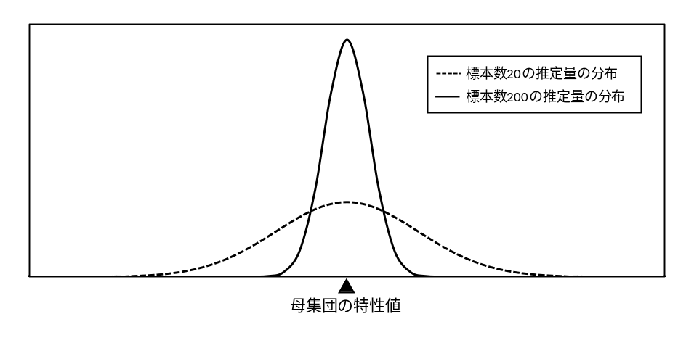
図 3 推定量の分布の例

母集団の特性値についての推定量を考える。母集団の特性値自体は固定値であり標本を抽出して推定量を計算するたびに変化はしない。しかし，標本を例えば20個抽出して推定量を計算しても，完璧に推定量が母集団の特性値を当てることはできない。同じように標本を20個抽出して推定量を計算する・・・と繰り返すことができる状況を考えて，推定量を計算すると図 3の点線部分のような分布になる。同じように標本を200個に増やして抽出して推定量を計算する・・・ということを繰り返すと，図 3の実線部分のような分布になる。一般的には，標本数が大きければ推定量は分布の幅は狭くなっていく。つまり，推測をする際には，標本数が少ないより多い方がよいという原則がある。

確率の基礎
ここでは推測統計学を学ぶ際に必要な確率について学んでいく。現代の確率論は，厳密に数学的で定式化されており，その基礎として集合に対する知識が必要になるので，最初に確率を統計学で利用するにあたっての集合について学習する。集合とは，ある要素を集めたものである。この節で利用する集合の例として、次の例を考える。o，p，q，r，s，t，u，v，wの文字の書かれた10枚のカードがある。Ａさんは，別のカードであるがo，p，q，r，sが書かれた４枚を持っている。Ｂさんはo，r，uの３枚のカードを持っている。Ｃさんはt，wの2枚のカードを持っている。
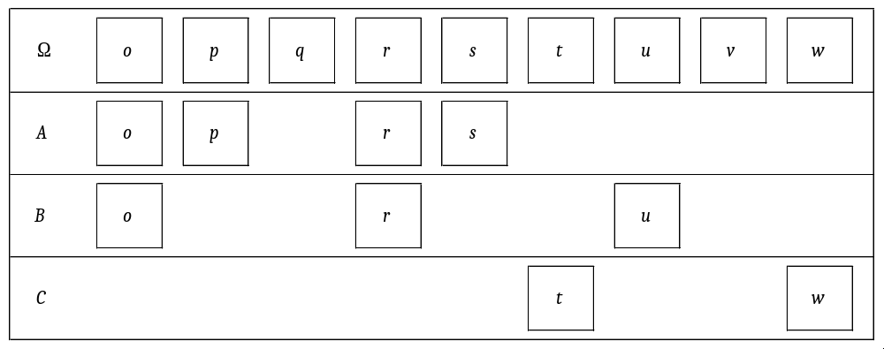
図 4 10枚のカードと３人の持っているカード

注意点としてはＡさんとＢさんはoとrのカードは重複してもっているということである。
確率の例を示すために，この10のカードからランダムに１枚のカードを引いたとき，３人がそのカードの文字に該当するカードを持っていたら当たりというゲームを考える。例えば，pのカードを引いたらＡさんのみが当たり，rであったらＡさんとＢさんの両方が当たり，vだったら誰も当たりではない。次に確率のそのものの計算ではなく，その背後にある集合，確率では事象の考え方を中心に説明をする。

事象
確率においては起こりえる集合を事象（event）という。まず起こりえるすべての事象を考える。ここでは10種類の文字が全体の事象になる。このように全ての可能性を含めた事象を全事象という。先ほどの例だと，全事象は次のように記述できる。
$$Ω=\{o, p, q, r, s, t, u, v, w\}$$
Ωはギリシア文字で日本語ではオメガと発音する。この文字で慣習的に全事象を表すことが多い。その中の集合を事象と呼び，特にそれぞれの１つ１つを根源事象（elementary event）という。さきほどのゲームの例では10個の根源事象がある。事象を表す際には波括弧（「｛」と「｝」）を使って根源事象の要素を括る。その根源事象が１つもないものを空集合（empty set）と呼び，次のように記述する。
$$Φ=\{ \}$$
$Φ$はギリシア文字で日本語ではファイと発音し，何も事象がない状態を示す。何もないなら考える必要はないように思えるが，数字の０のようにこの概念を利用して様々なことを定義付けすることや計算に用いることができる。次にＡさんの持っているカードの集合を事象$A$と表すことにして，４つの根源事象の集合として次のように表す。
$$A=\{o, p, r, s\}$$
ゲームにおいて，この中でoかpかrかsがでればＡさんは当たりである。同様にＢさんの持っているカードの集合を事象$B$として，３つの根源事象から構成される。
$$B=\{o, r, u\}$$
さらにＣさんの持っているカードの集合を事象$C$は２つの根源事象からなり次のようになる。
$$C=\left\{t, w\right\}$$
確率を計算する際には，その前提として起こりえる事象を定義付けすることが必要になる。すなわち全事象とそこに含まれる起こりえる事象を事前に知っておく必要がある。
確率を考えるときに，Ａさんが当たらないこと，ここでは事象$A$に該当しないことを考えてみる。ある事象に該当しないことを余事象（complementary event）という。余事象を表現するのには事象を表す文字の右肩に$c$を書く。$A$の余事象は次のようになる。
$$A^{c}=\{q, t, u, v, w\}$$
全事象の中で$A$の根源事象の４つを除いたものが余事象になる。図 5に$A$と$A^{c}$を対比させたものを示す。

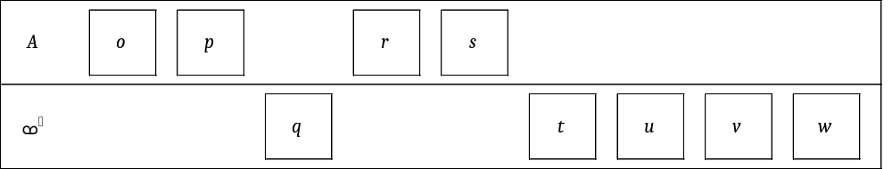
図 5 事象$A$とその余事象$A^{c}$

２つの事象の共通部分について説明をする。事象$A$と事象$B$のどちらにも該当する事象を積事象（intersection of events）という。２つの事象の積事象を表す場合は，記号$∩$を利用する。
$$A∩B=\{o, r\}$$
ここでは２つ根源事象からなる。また左辺の読み方は，決まりきったものはないが，例えば「ＡかつＢ」，「ＡキャップＢ」などと発音する。さてそれでは事象$A$と事象$C$，事象$B$と事象$C$の積事象はなんだろうか。10枚のカードと３人の持っているカードを見ると積事象がないことが分かる。すなわち先ほど説明した空集合である。
$$A∩C=B∩C=Φ$$
つまりＡさんとＣさんが同時に，ＢさんとＣさんが同時にくじに当たる文字は存在しないことになる。このように積事象が空集合の２つの事象を互いに排反（mutually exclusive または disjoint）という。なお事象$A$と$A^{c}$は互いに排反になっている。
次に２つの事象を合併した和事象（union of events）という。２つの事象の積事象を表す場合は，記号$∪$を利用する。事象$A$と事象$B$の和事象は次のようになる。
$$A∪B=\{o, p, r, s, u\}$$
左辺の読み方は「ＡまたはＢ」、「ＡカップＢ」などという。$A∪B=\{o,o, p, r, r, s, u\}$のように，積事象を重複させないことに注意する。$A∪B$の意味として，「（１）Ａさんのみ当たる、（２）Ｂさんのみ当たる、（３）ＡさんもＢさん両方当たるという３つの状態のうち、いずれかに該当する」ことを示している。反対にいうと、ＡさんもＢさんも両方当たりではない，すなわちハズレではない状態である。次に事象$A$と事象$C$、事象$B$と事象$C$の和集合はそれぞれ次のようになる。
$$A∪C=\left\{o, p, r, s, t, w\right\}$$
$$B∪C=\{o, r, t, u, w\}$$
それぞれ積事象を含まないので重複部分を気にしなくよい。互いに排反の場合はそのまま根源事象を組み合わせればよい。３人の積事象と和事象について図 6まとめる。
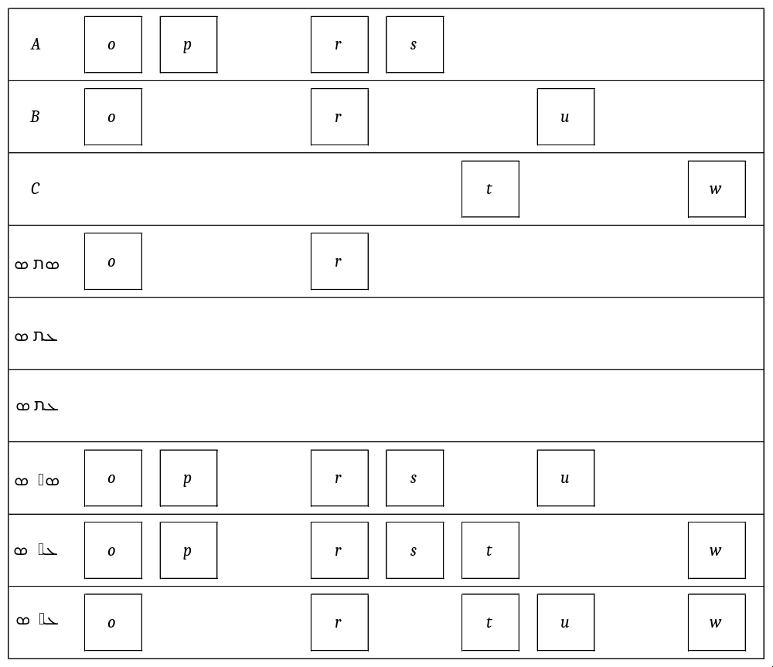
図 6 ３人の積事象と和事象

最後に集合を視覚的に見るベン図（Venn diagram）を使って，余事象，積事象，和事象について復習をする。それらをベン図に示すと図 7のようになる。

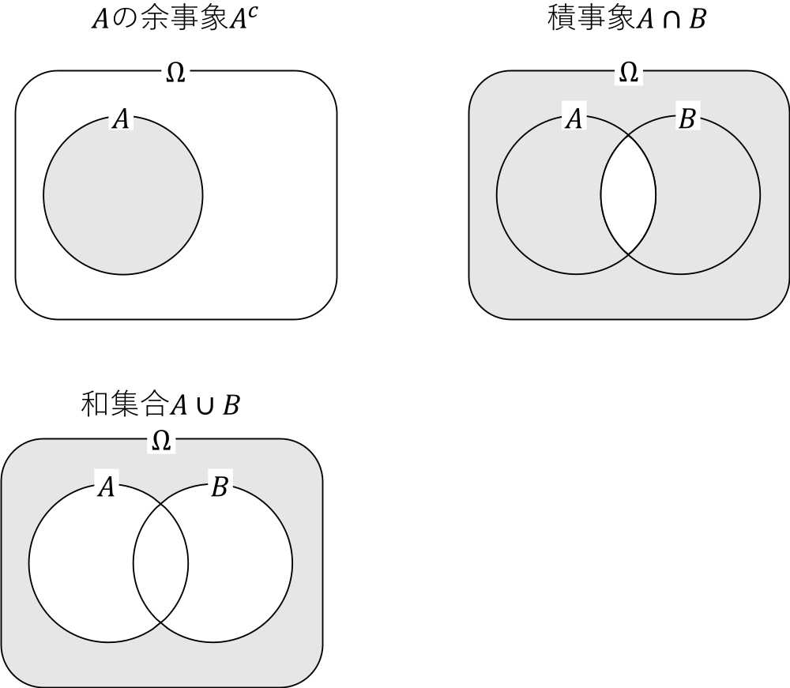
図 7 ベン図による事象例 ※白い部分が該当する事象を示す

$A^{c}$とは，ある事象$A$が起こらない事象であり，事象$A$以外の事象が該当する（左上の図）。積事象$A∩B$は，２つの共通部分になる（右上の図）。もし２つの事象の積事象がない，すなわち空集合であるならば排反という。和事象$A∪B$は２つの集合の合併になる（左下の図）。ここで和事象$A∪B$は，必ず積事象$A∩B$を内部に含むことに注意しよう。

確率
不確実性を表すために、事象の起こりやすさの度合いとして確率を導入する。確率とは何かというと哲学的な議論も含み、難しい話になるが、先ほどの事象に即していえば、全事象における該当する事象の相対的な大きさを示す。事象$X$の起こる確率を次のように表現する。
$$\operatorname{Pr}\left(X\right)$$
$Pr$とは確率のprobabilityの頭２文字をとったものである。すべての事象を表す全事象$Ω$の中でいずれかの根源事象が起こる確率を次のように１に定める。
$$\operatorname{Pr}\left(Ω\right)=1$$
つまりは確率の上限は１（=100%）である。また確率の下限は０（=0%）である。例えば，空集合の場合は確率が０になる。それを次のように表す。
$$\operatorname{Pr}\left(Φ\right)=0$$
確率が使われる身近な事例である天気予報では、晴れや雨などの未来の天気の状態を確率で表す。しかし「明日の晴れの確率はマイナス10%」や「雨の確率は200%」とは言わない。確率の範囲は必ず０以上、１以下である。
それでは前項の事象におけるカードの例を使って、確率について考える。９個の根源事象のマスがあり，全事象の面積を１とした場合の事象の相対的な面積が確率に該当する。前項の３つの事象について，図 8に示しながら確率を示す。

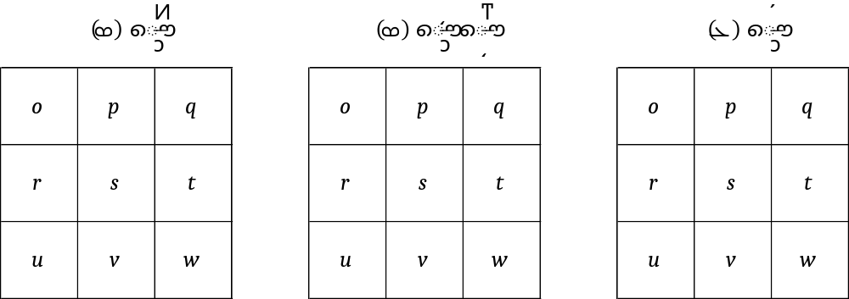
図 8 ３つの事象の確率 ※白い部分が事象に該当する

ひとつのマスは1/9と考えればよい。この中で一番大きい面積が大きいのは事象$A$であり確率は4/9（左の図），次に面積が大きいのは事象$B$であり確率は3/9=1/3（中の図），そして面積が一番小さいのは事象$C$であり確率は2/9となる（右の図）。確率は，長さや面積と同様に比率尺度であり，事象$A$の確率$\operatorname{Pr}\left(A\right)=4/9$は，事象$B$の確率$\operatorname{Pr}\left(B\right)=2/9$の2倍当たりやすいと解釈が可能である。
次に統計学では２つ以上の事象の関係性を利用することがあり，その基礎としって事象の共通部分と併合についての確率を考える。それも先ほどの図を利用して考えることができる。それらを図 9に示す。
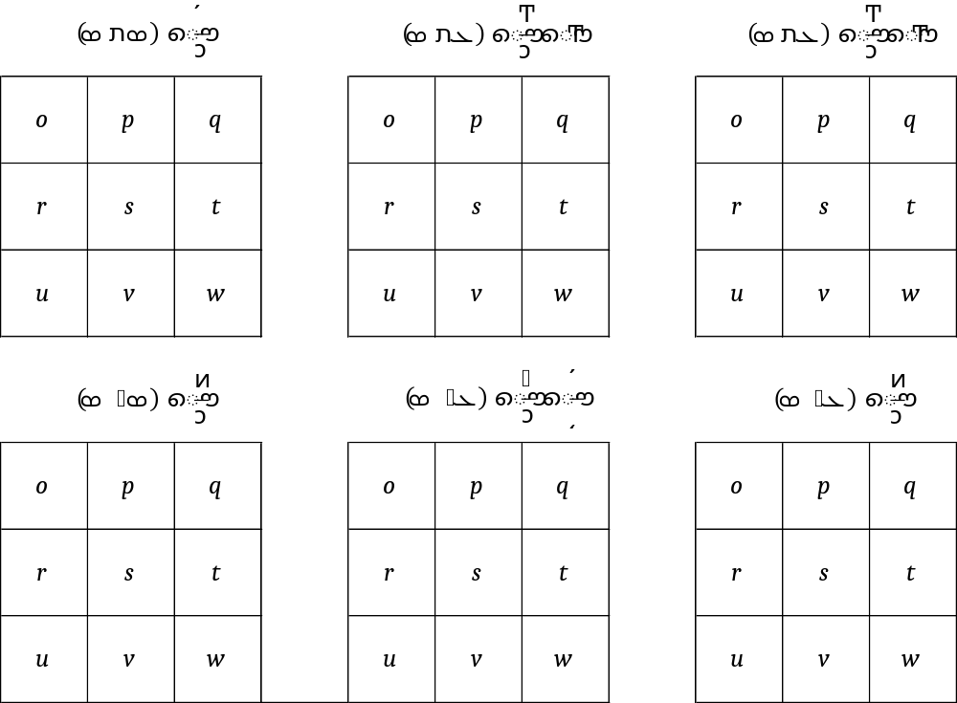
図 9 ３つの事象の積事象と和事象の確率

積事象は，共通に含まれるものであり，事象$A$と事象$B$の積事象は$\operatorname{Pr}\left(A∩B\right)=2/9$となる（左上の図）。ここではＡさんもＢさんのどちらも同時に当たっている確率と解釈ができる。このような積事象の確率を，事象が２つ同時に起きるという意味で同時確率（joint probability）という。一方，事象$B$と事象$C$の積事象は空集合，事象$B$と事象$C$の積事象は空集合であり，その場合の確率$\operatorname{Pr}\left(B∩C\right)=0/9=0$，$\operatorname{Pr}\left(B∩C\right)=0/9=0$となる（中上の図，右上の図）。これはＡさんとＣさんが同時に当たることはないことを示しており，同様にＢさんとＣさんも同様である。
和事象は，合併したものであり，積事象はもとより元の事象より大きくなるので，確率が大きくなる。事象$A$と事象$B$の積事象は$\operatorname{Pr}\left(A∪B\right)=5/9$となる（左下の図）。これは$\operatorname{Pr}\left(A\right)$，$\operatorname{Pr}\left(B\right)$や$\operatorname{Pr}\left(A∩B\right)$より大きくなっている。ここではＡさん，またはＢさんのいずれかが当たる確率と解釈ができる。
また和集合の確率$\operatorname{Pr}\left(A∪B\right)=5/9$と，事象の確率の和$\operatorname{Pr}\left(A\right)+\operatorname{Pr}\left(B\right)=7/9$は同じ値ではないことに注意する必要がある。ただし事象$A$と事象$C$のように互いに排反，すなわち積事象が空集合であるケースは，和事象の確率と，確率の和が一致する。２つの事象が互いに排反，すなわち積事象が空集合の場合は次がなりたつ。
$$\operatorname{Pr}\left(A∪C\right)=\operatorname{Pr}\left(A\right)+\operatorname{Pr}\left(C\right)$$
事象$B$と事象$C$についても同様で，$\operatorname{Pr}\left(A∪C\right)=4/9+2/9=6/9(=2/3)$，$\operatorname{Pr}\left(A∪C\right)=3/9+2/9=5/9$となる（中下の図，右下の図）。確率を足し合わせる場合は，それらの事象が排反であるかを気を付ける必要がある。
次に事象$A$の余事象の確率について考える（図 10）。
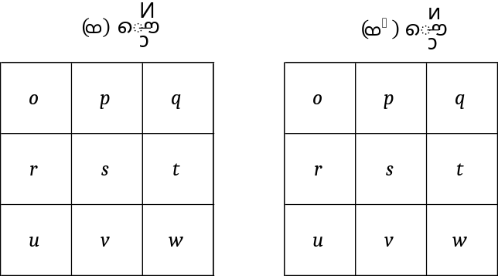
図 10 事象$A$（左図）と$A^{c}$（右図）の確率

面積で考えれば，$\operatorname{Pr}\left(A^{c}\right)=5/9$となる。ここで事象$A$と$A^{c}$の積事象は空集合であるので，事象$A$と$A^{c}$は互いに排反になり次の計算がなりたつ。
$$\operatorname{Pr}\left(A∪A^{c} \right)=\operatorname{Pr}\left(A\right)+\operatorname{Pr}\left(A^{c}\right)$$
また事象$A$と$A^{c}$の和集合は全事象，すなわち$A∪A^{c}=Ω$である。$\operatorname{Pr}\left(Ω\right)=1$なので，それを代入する。
$$1=\operatorname{Pr}\left(A\right)+\operatorname{Pr}\left(A^{c}\right)$$
よってこの式の項を移行して，余事象の確率は次のようになる。
$$\operatorname{Pr}\left(A^{c}\right)=1-\operatorname{Pr}\left(A\right)$$
この確率の計算方法は，実用上非常に役に立つ。例えばコインを10回投げて表が出る回数を求める。その際に1回以上表がでる確率を計算したいとする。その場合，１回表の出る確率，２回表の出る確率…と計算するのではなく，１回も表がでない，すなわち「０回表がでる」事象を考える。その余事象は「１回表以上がでる」事象である。先ほどの確率計算を適応すると，次のようになる。
$$\operatorname{Pr}\left(１回表以上がでる\right)=1-\operatorname{Pr}\left(０回表がでる\right)$$
このように計算が難しいある事象を余事象とすると確率の計算が容易になる場合もある。

条件付き確率と独立
統計学において，ある事象が起こったと仮定して，その場合に異なる事象の確率を計算することがある。先ほどのカードの例だと，「Ａさんが当たったと仮定して，Ｂさんが当たる確率」などとなる。ここでポイントは「Ａさんが当たったと想定する」ことである。そのイメージを図 11に示す。
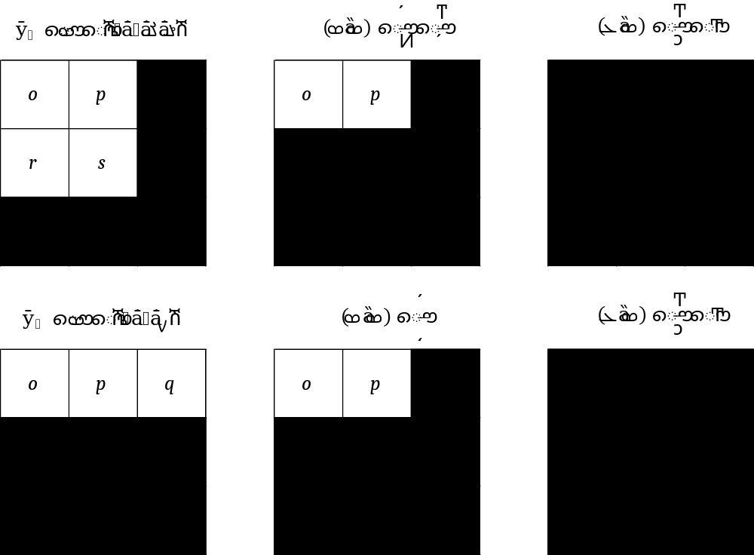
図 11 事象$A$と$B$の条件付き確率

「ある事象が起こった」ということを確率では，条件を付けるという。そのような確率を条件付き確率（conditional probability）という。この意味は，全事象をある事象に限定することで，その事象が起こらなかった余事象に関しては想定しないことである。例えば，Ａさんが当たった場合を全事象とする（左上の図）。その上でＢさんが当たる，すなわち事象$B$が起こる確率は$2/4=1/2$である（中上の図）。それを次のように記述する。
$$\operatorname{Pr}\left(B | A\right)=\frac{2}{4}$$
$\operatorname{Pr}\left( ⋅ | ⋅ \right)$というように「$|$」を挟んで右側に条件となる事象を書く。条件付き確率は単に事象$B$が起こる確率$\operatorname{Pr}\left(B\right)=3/9=1/3$と異なる。また２つの事象が互いには排反の場合は，条件付き確率は０になる。排反であることは，２つの事象が同時に起きないことなので，片一方の事象が起きたと想定したら，もう一方の事象は起きないことになる。
この条件付き確率は実務上で様々な場面で活用されている。例えば，Eメールにおいての迷惑メールの識別などにも使われている。この場合は届けられたメールが迷惑メールである確率$\operatorname{Pr}\left(迷惑メール\right)$を計算したい。その計算を行う際に，ある単語，例えば「現金」や「投資」などの単語を含む場合は迷惑メールの確率が高くなる。その場合に$\operatorname{Pr}\left(迷惑メール|「現金」，「投資」\right)$を求めて，その値が高いと迷惑メールと判断する。
次に先ほどのゲームで新しい事象$D=\{o, r, u\}$を追加する。その確率は$Pr⁡(D)=6/9=2/3$となる。（図 12の左上）
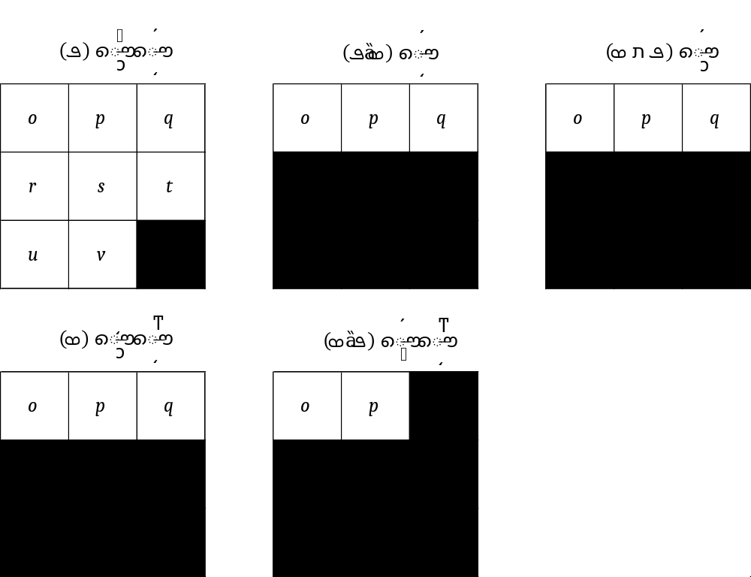
図 12 事象$B$と事象$D$の条件付き確率と積事象の確率

ここで，事象$B$との条件付き確率を考える。$Pr⁡(B)=3/9=1/3$（右下の図）であり，事象$D$で条件付けられた確率$Pr⁡(D|B)=2/3$となり（中上の図），$Pr⁡(D)$と同等になる。一方，事象$D$で条件付けられた確率$Pr⁡(B|D)=1/3$となり（中下の図），$Pr⁡(B)$と同等になる。このように条件付けをしても，確率が変わらないことを２つの事象の確率が変化しないことを２つの事象は確率的に独立（independent）という。２つの事象が独立しているということは、一方の事象が起こっても片一方の事象の起こる確率に影響しないことである。例えば、コインを２回投げて表の出る確率を考える。１回目に表が出た場合に2回目に表の出る確率と、１回目に裏が出る場合に２回目に表が出る確率は変わらない。このように1回目の事象と、２回目の事象は独立といえる。
そして独立の場合、確率の計算で次のことが成り立つ。
$$\operatorname{Pr}\left(B∩D\right)=\operatorname{Pr}\left(B\right)×\operatorname{Pr}\left(D\right)$$
つまりは、２つの積事象の確率は別々の確率の積で計算できる。先ほどの例だと，$\operatorname{Pr}\left(B∩D\right)=2/9$であり，$\operatorname{Pr}\left(B\right)×\operatorname{Pr}\left(D\right)=1/3×2/3=2/9$であり一致する。この計算は独立でない場合は一般的な成り立たない。例えば事象$A$と事象$B$について考える。$\operatorname{Pr}\left(A∩B\right)=2/9$に対して，$\operatorname{Pr}\left(A\right)×\operatorname{Pr}\left(B\right)=4/9×3/9=4/27$であり，２つの事象は独立ではない。
この独立の概念は統計学において計算でよく使われる。ある（十分に大きい）母集団から１つ標本をランダムに抽出する。再度，同じように何回も標本をランダムに抽出する。この場合，標本に関する事象は互いに関係せず独立と仮定して母集団の特性について推測を行うのが一般的である。例えば，内閣支持の調査を考える。「内閣を支持する」，「内閣を支持しない」という事象がある。この確率，すなわち内閣支持率は未知であり，母集団の特性として推測対象になる。調査対象者の１人目が「支持する」と回答したとしても，２人目の調査対象者に回答に影響を与えないと仮定して推測を行っていく。標本調査の場合，各標本の事象に独立性を仮定する。

節末問題
- 全事象を次のようにする。
$$Ω=\{1, 2, 3, 4, 5, 6, 7, 8, 9, 10\}$$
そして，事象を次のように定める。
$$A=\{1, 2, 3, 4, 5\}$$
$$B=\{2, 4, 6, 8, 10\}$$
$$C=\{3, 6, 9\}$$
この場合に次の事象を求めよ。
$$A∩B$$
$$A∪B$$
$$A^{c}$$
$$A^{c}∩C$$
$$B^{c}∪C^{c}$$
答
$$A∩B=\{2, 4\}$$
$$A∪B=\{1, 2, 3, 4, 5, 6, 8, 10\}$$
$$A^{c}=\{6, 7, 8, 9, 10\}$$
$$A^{c}∩C=\{6, 9\}$$
$$B^{c}∪C^{c}=\{1, 2, 3, 4, 5, 7, 8, 9, 10\}$$
- 事象の確率が次のように定義されている。
$$\operatorname{Pr}{(}A)=0.3$$
$$\operatorname{Pr}{(}B)=0.2$$
$$\operatorname{Pr}{(}A∩B)=0$$
このとき次の確率を求めよ。
$$\operatorname{Pr}{(}A^{c})$$
$$\operatorname{Pr}{(}B^{c})$$
$$\operatorname{Pr}{(}A∪B)$$
答
$$\operatorname{Pr}{(}A^{c})=1-\operatorname{Pr}\left(A\right)=1-0.3=0.7$$
$$\operatorname{Pr}{(}B^{c})=1-\operatorname{Pr}\left(A\right)=1-0.2=0.8$$
$$\operatorname{Pr}{(}A∪B)=0.3+0.2=0.5$$

- 事象Aと事象Bは互いに独立であり，次のような確率で定義されている。
$$\operatorname{Pr}{(}A)=0.5$$
$$\operatorname{Pr}{(}B)=0.2$$
このとき，次の確率を求めよ。
$$\operatorname{Pr}{(}A|B)$$
$$\operatorname{Pr}{(}A∩B)$$
答
独立性の定義より
$$\operatorname{Pr}{(}A\left|B\right)=0.5$$
$$\operatorname{Pr}{(}A∩B)=Pr⁡(A)×Pr⁡(B)=0.5×0.2=0.1$$

実際のデータで推定量を計算した具体的な値を推定値（estimate）という。
母集団の比率を，（標本の比率と区別するために）母比率と呼ぶこともある。
実際には，期日前投票などを含むので，選挙当日に投票した人のみを対象とするとバイアスがかかる。
全事象は，確率論においては正式には標本空間（sample space）という。ただし標本の集合などと間違えやすい，さらに数学における「空間」の概念（集合に特性をいれたもの）が分かりにくいので，ここでは全事象という言葉を利用する。
空事象という場合もあるが，空集合という呼び方をすることが多い。
空集合を表すものとして，元はØ（空集合の出自はノルウェー語で使われるこの文字が利用された）や，∅を利用する場合もあるが，ここでは一般的に数学でよく使われるギリシア文字のΦで代替している。
空集合の確率は必ず０であるが，確率が０の場合，その事象は空集合とは限らない。
積事象の重複分を考慮する必要がある。積事象は次のように計算できる。 $$\operatorname{Pr}\left(A∪B\right)=\operatorname{Pr}\left(A\right)+\operatorname{Pr}\left(B\right)-\operatorname{Pr}\left(A∩B\right)$$ 互いに排反の場合は，$\operatorname{Pr}\left(A∩B\right)=\operatorname{Pr}\left(Φ\right)=0$となるので和事象と確率と確率の和が一致する。
条件付き確率の定義は次のように表す。 $$\operatorname{Pr}\left(B | A\right)=\frac{\operatorname{Pr}{(A∩B)}}{\operatorname{Pr}{(A)}}$$ この式において，$\operatorname{Pr}{(A)}$が０の場合は条件付き確率を計算ができない。
実際に計算する際には，ナイーブ・ベイズという方法を使う。
条件付き確率で書くと$\operatorname{Pr}\left(２回目に表がでる | １回目に表がでる\right)=\operatorname{Pr}{(２回目に表がでる)}$となる。
正式には，この式が独立性の定義になる。この式では条件付き確率を含まない。

